# Bài 13: Hai mặt phẳng song song

*Chỉ từ 500k mua trọn bộ Giáo án Toán 11 Kết nối tri thức bản PPT trình bày khoa học, đẹp mắt (Chỉ 70k cho 1 bài giảng bất kỳ):*  
**B1:** Gửi phí vào tài khoản **0711000255837 - NGUYEN THANH TUYEN -** Ngân hàng Vietcombank **(QR)**  
**B2:** Nhắn tin tới zalo **Vietjack Official - nhấn vào đây** để thông báo và nhận giáo án.  
Xem thử tài liệu tại đây: **Link tài liệu**  
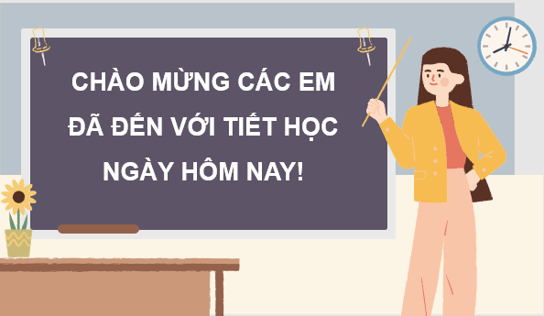  
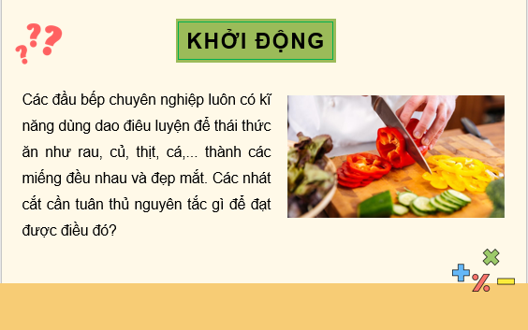  
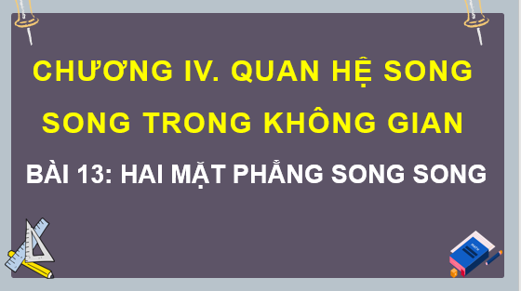  
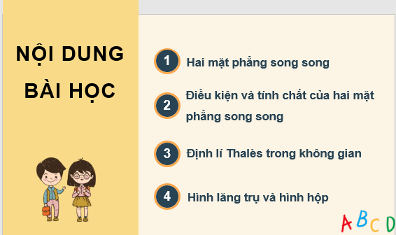  
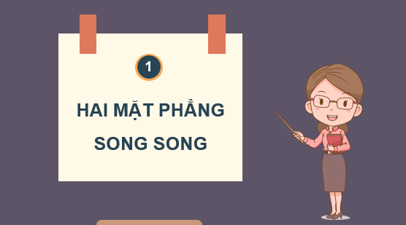  
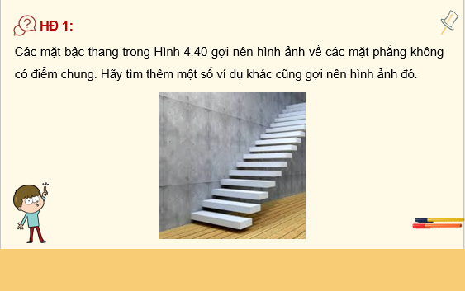  
.....................................  
.....................................  
.....................................  
**Giáo án Toán 11 Bài 13: Hai mặt phẳng song song**  
**I.** **MỤC TIÊU**  
**1. Kiến thức, kĩ năng**  
Học xong bài này, HS đạt các yêu cầu sau:  
- Nhận biết hai mặt phẳng song song trong không gian.  
- Giải thích điều kiện để hai mặt phẳng song song: Nếu một mặt phẳng chứa hai đường thẳng cắt nhau và hai đường thẳng này cùng song song với một mặt phẳng khác thì hai mặt phẳng đó song song với nhau.  
- Giải thích tính chất của hai mặt phẳng song song: Nếu một mặt phẳng cắt một trong hai mặt phẳng song song thì mặt phẳng đó cũng cắt mặt phẳng còn lại, đồng thời hai giao tuyến song song với nhau.  
- Giải thích định lý Thalès trong không gian: Ba mặt phẳng đôi một song song chắn trên hai cát tuyến phân biệt bất kỳ những đoạn thẳng tương ứng tỉ lệ.  
- Giải thích tính chất cơ bản của hình lăng trụ và hình hộp: Hình lăng trụ có các mặt bên là hình bình hành, các cạnh bên đôi một song song và có độ dài bằng nhau; hình hộp có các mặt là hình bình hành.  
- Mô tả một số hình ảnh trong thực tiễn có liên quan đến hai mặt phẳng song song trong không gian.  
**2. Năng lực**  
**Năng lực chung:**  
- Năng lực tự chủ và tự học trong tìm tòi khám phá  
- Năng lực giao tiếp và hợp tác trong trình bày, thảo luận và làm việc nhóm  
- Năng lực giải quyết vấn đề và sáng tạo trong thực hành, vận dụng.  
**Năng lực riêng:**  
- Tư duy và lập luận toán học: HS cần sử dụng tư duy và lập luận toán học để hiểu và áp dụng các khái niệm liên quan đến mặt phẳng song song. Đầu tiên, cần hiểu rõ khái niệm về mặt phẳng song song là gì và các tính chất của chúng. Sau đó, dựa vào các thông tin đã cho trong bài toán, phải suy luận và lập luận để tìm ra câu trả lời đúng.  
- Giao tiếp toán học: Trong quá trình giải quyết bài toán, việc giao tiếp toán học là rất quan trọng. HS cần phải diễn đạt ý tưởng của mình một cách rõ ràng và logic để trình bày cách giải quyết vấn đề. Giao tiếp toán học cũng giúp HS trao đổi ý kiến và thảo luận với người khác để nắm bắt và hiểu rõ hơn về bài toán.  
- Mô hình hóa toán học: Mô hình hóa toán học đóng vai trò quan trọng để biểu diễn vấn đề theo ngôn ngữ toán học. HS cần phải xây dựng một mô hình hoặc biểu đồ để thể hiện mối quan hệ giữa hai mặt phẳng song song. Mô hình hóa giúp trực quan hóa vấn đề và tạo ra một khung làm việc để tìm kiếm các phương pháp giải quyết.  
- Giải quyết vấn đề toán học: Quá trình này đòi hỏi khả năng giải quyết vấn đề toán học, tức là sử dụng các phương pháp và kỹ thuật phù hợp để giải quyết bài toán.  
**3. Phẩm chất**  
- Có ý thức học tập, ý thức tìm tòi, khám phá và sáng tạo, có ý thức làm việc nhóm, tôn trọng ý kiến các thành viên khi hợp tác.  
- Chăm chỉ tích cực xây dựng bài, có trách nhiệm, chủ động chiếm lĩnh kiến thức theo sự hướng dẫn của GV.  
**II. THIẾT BỊ DẠY HỌC VÀ HỌC LIỆU**  
**1. Đối với GV:** SGK, Tài liệu giảng dạy, giáo án, đồ dùng dạy học.  
**2. Đối với HS**: SGK, SBT, vở ghi, giấy nháp, đồ dùng học tập (bút, thước...), bảng nhóm, bút viết bảng nhóm.  
**III. TIẾN TRÌNH DẠY HỌC**  
**A. HOẠT ĐỘNG KHỞI ĐỘNG (MỞ ĐẦU)**  
**a) Mục tiêu:**  
- Tạo hứng thú, thu hút HS tìm hiểu nội dung bài học.  
**b) Nội dung:** HS đọc tình huống mở đầu, suy nghĩ trả lời câu hỏi.  
**c) Sản phẩm:** HS trả lời được câu hỏi mở đầu, bước đầu hình dung về nội dung sẽ học: hai mặt phẳng song song.  
**d) Tổ chức thực hiện:**  
**Bước 1: Chuyển giao nhiệm vụ:**  
- GV yêu cầu HS đọc tình huống mở đầu:  
Các đầu bếp chuyên nghiệp luôn có kĩ năng dùng dao điêu luyện để thái thức ăn như rau, củ, thịt, cá,... thành các miếng đều nhau và đẹp mắt. Các nhát cắt cần tuân thủ nguyên tắc gì để đạt được điều đó?  
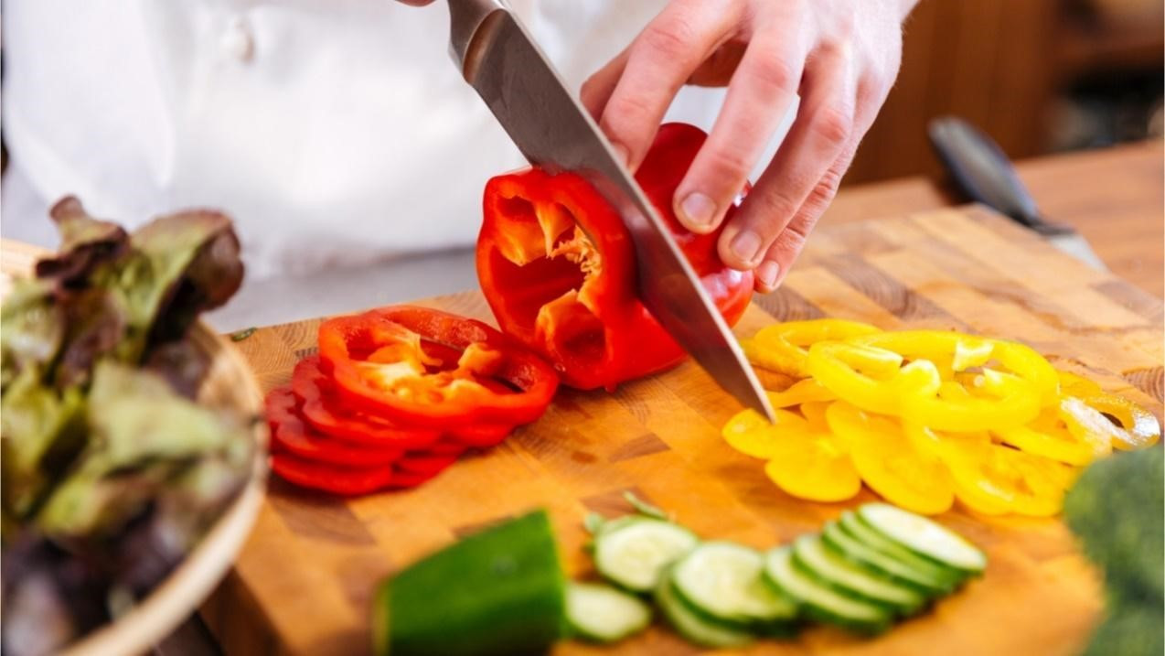  
**Bước 2: Thực hiện nhiệm vụ:** HS quan sát và chú ý lắng nghe, thảo luận nhóm đôi hoàn thành yêu cầu.  
**Bước 3: Báo cáo, thảo luận:** GV gọi một số HS trả lời, HS khác nhận xét, bổ sung.  
**Bước 4: Kết luận, nhận định:** GV đánh giá kết quả của HS, trên cơ sở đó dẫn dắt HS vào bài học mới: “Để trả lời câu hỏi trong phần câu hỏi mở đầu trên chúng ta cùng tìm hiểu về bài học ngày hôm nay, bài học này sẽ cung cấp cho các em những hiểu biết về hai mặt phẳng song song và những kiến thức gắn liền với thực tế hằng ngày.”  
Bài mới: **Hai mặt phẳng song song.**  
**B.** **HÌNH THÀNH KIẾN THỨC MỚI**  
**TIẾT 1: HAI MẶT PHẲNG SONG SONG.**  
**ĐIỀU KIỆN VÀ TÍNH CHẤT CỦA HAI MẶT PHẲNG SONG SONG**  
(đến Vận dụng 1)  
**Hoạt động 1: Hai mặt phẳng song song.**  
**a) Mục tiêu:**   
- HS nhận biết được khái niệm về hai mặt phẳng song song với nhau.  
- Nhận biết được những hình ảnh của hai mặt phẳng song song trong thực tế.  
**b) Nội dung:**  
HS đọc SGK, nghe giảng, thực hiện các nhiệm vụ được giao, suy nghĩ trả lời câu hỏi, thực hiện HĐ1, 2; Ví dụ 1; Luyện tập 1; Vận dụng 1.  
**c) Sản phẩm:** HS hình thành được kiến thức bài học, câu trả lời của HS cho các câu hỏi, HS nắm được khái niệm về hai mặt phẳng song song và nêu được các hình ảnh liên quan đến hai mặt phẳng song song.  
**d) Tổ chức thực hiện:**  
  
  
  
  
**HĐ CỦA GV VÀ HS**  
  
  
**SẢN PHẨM DỰ KIẾN**  
  
  
  
  
**................................................................**  
**................................................................**  
**................................................................**  
Xem trước và mua tài liệu:  
Link tài liệu (PPT)  
Link tài liệu (word)